**大宗原（辅）材料出入库称重测量过程监视记录**

一、概述：参照JJF1033《计量标准考核规范》监控计量标准器具的多台同级设备测量比对方法的思想，该测量过程采用有3台电子汽车衡，期（核查间隔3个月）对同一被测对象进行比对测量(3次测量平均值）。

二、相关数据：电子汽车衡称重测量过程的不确定度 65kg(k=2)

三、比对测量数据：

|  |  |  |  |
| --- | --- | --- | --- |
| 日 期 | 2022年8月23日 | | |
| 设备编号 | 210532 | 200427 | 200429 |
| 测量结果 | 93.126t | 93.142t | 93.163t |
|  |  | | |
|  |  | | |
|  | 0.017 | 0.001 | 0.02 |

1. 结果评价





电子汽车衡处于合格状态。

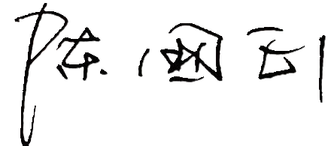

监视人： 审核日期：2022.8.23